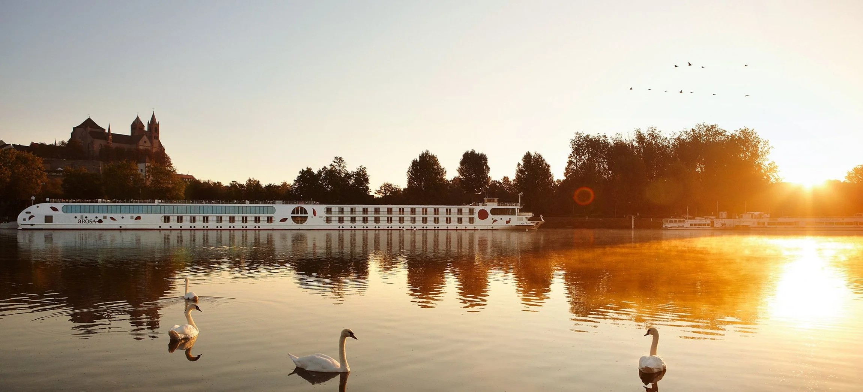
ROTEIRO DE CRUZEIRO FLUVIAL
MINI CRUZEIRO PELO RENO: ALEMANHA E HOLANDA EM POUCOS DIAS
Rhine Mini Cruise Netherlands 2027
4 noites · Colônia · Roterdã · Huizen · Emmerich · Colônia

DESTAQUES DA VIAGEM
❖ Colônia e sua icônica Catedral às margens do Reno
❖ Roterdã, a "Manhattan às margens do Mosa", e o maior porto da Europa
❖ Huizen, charmosa cidade holandesa à beira do lago IJsselmeer
❖ Emmerich e sua característica ponte suspensa vermelha
❖ Um mini cruzeiro perfeito para conhecer Alemanha e Holanda
❖ Sistema Premium All-Inclusive a bordo
A bordo do A-ROSA ALEA ou A-ROSA BRAVA · Navegação fluvial Premium All-Inclusive
COLÔNIA · ROTERDÃ · HUIZEN · EMMERICH

SOBRE O ROTEIRO
Um mini cruzeiro fluvial de 4 noites que une Alemanha e Holanda em um só roteiro: Colônia, com sua icônica Catedral; Roterdã, a "Manhattan às margens do Mosa"; Huizen, charmosa cidade à beira do lago IJsselmeer; e Emmerich, com sua característica ponte suspensa vermelha. Um roteiro compacto e completo, perfeito para uma primeira experiência a bordo do A-ROSA.
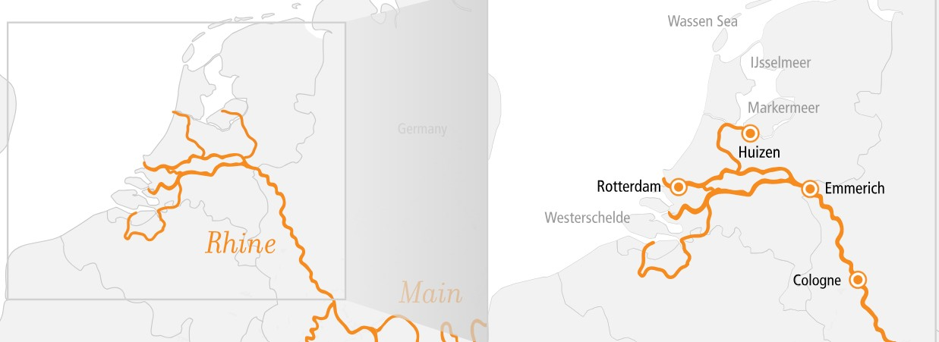
ITINERÁRIO DIA A DIA
DIA 1 COLÔNIA (ALEMANHA)
Partida: 17h00
Embarque no navio A-ROSA em Colônia, aos pés de sua icônica Catedral e da animada atmosfera às margens do Reno. Partida no fim da tarde rumo à Holanda.
DIA 2 ROTERDÃ (PAÍSES BAIXOS)
Chegada: 09h00 · Partida: 18h00
Dia inteiro em Roterdã, a segunda maior cidade da Holanda, conhecida como a "Manhattan às margens do Mosa", com arquitetura moderna e o maior porto da Europa.
DIA 3 HUIZEN (PAÍSES BAIXOS)
Chegada: 06h00 · Partida: 17h00
Chegada a Huizen, pitoresca cidade holandesa às margens do lago IJsselmeer, com charme histórico e tradição marítima.
DIA 4 EMMERICH (ALEMANHA)
Chegada: 07h00 · Partida: 15h00
Chegada a Emmerich, pequena cidade às margens do Reno, conhecida por sua característica ponte suspensa vermelha e pela charmosa orla ribeirinha.
DIA 5 COLÔNIA (ALEMANHA)
Chegada: 06h00 · Desembarque
Retorno ao porto de partida em Colônia. Desembarque e fim dos serviços a bordo.
PRINCIPAIS SERVIÇOS INCLUÍDOS
- Pensão completa "Premium All-Inclusive": café da manhã, almoço e jantar em buffet, com drink de boas-vindas no embarque e café diário
- Bebidas durante o horário do bar: água, refrigerantes, sucos, chope e vinhos selecionados
- Uso gratuito de sauna, academia e piscina
- Serviço de quarto durante o horário das cabines
- Desconto de cabine para reservas antecipadas até julho de 2026
DATAS DE EMBARQUE E PREÇOS
Datas de saída em março de 2027 e janeiro de 2028, a bordo do A-ROSA ALEA ou A-ROSA BRAVA. Preços por pessoa, em cabine dupla, em euros, a partir de:
Data de embarque | Embarcação | A partir de (pp)
18 a 22/mar/2027 | A-ROSA ALEA | € 498
22 a 26/mar/2027 | A-ROSA ALEA | € 548
03 a 07/jan/2028 | A-ROSA BRAVA | € 498
07 a 11/jan/2028 | A-ROSA BRAVA | € 398
Observações: preços por pessoa, em cabine dupla, sujeitos a disponibilidade e alteração sem aviso prévio. Há condições especiais para reservas antecipadas. Consulte condições, categorias de cabine e valores atualizados no momento da reserva.
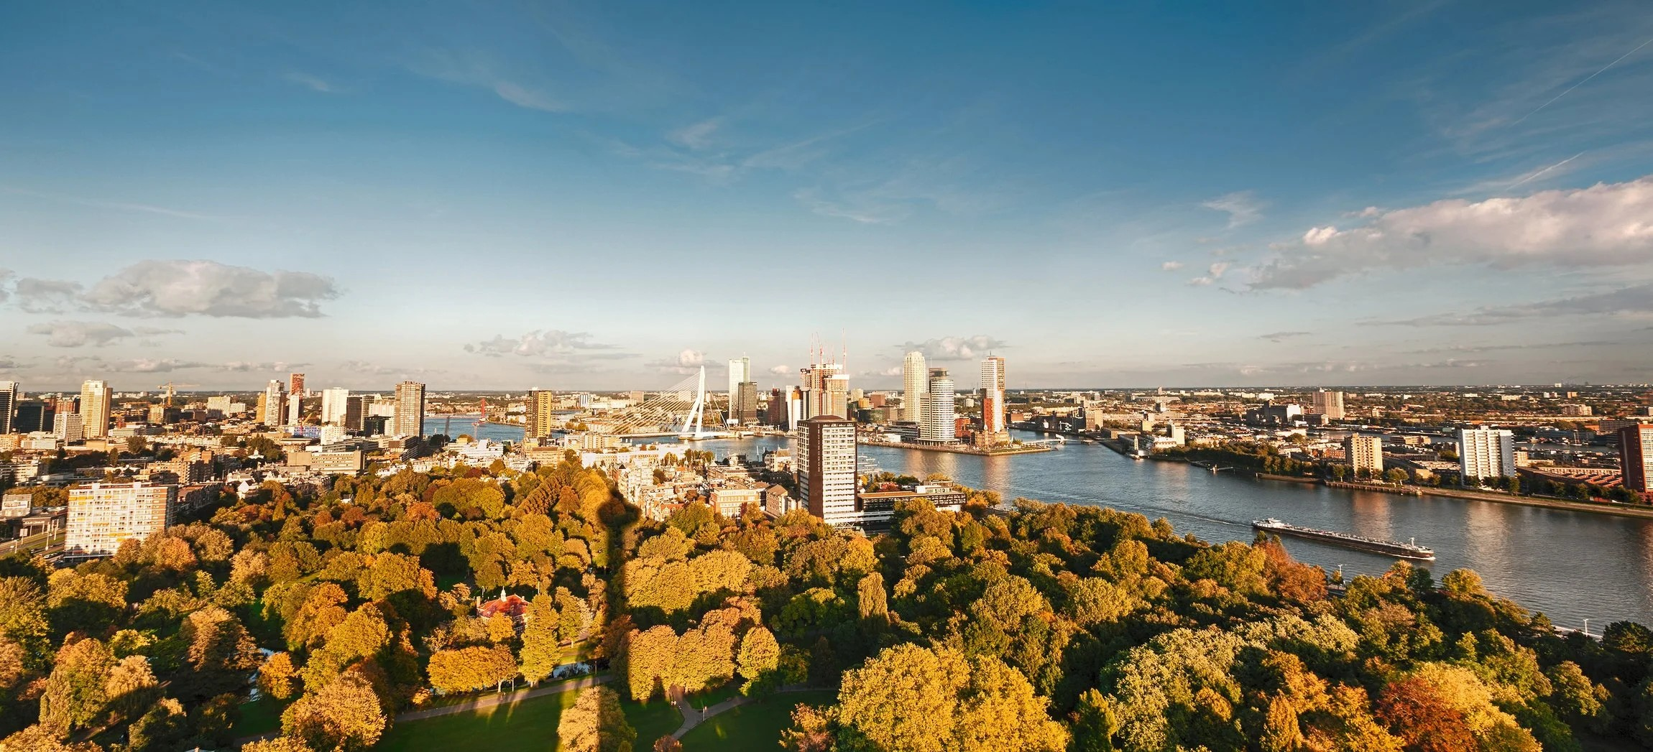
Vista aérea de Roterdã, com a Ponte Erasmus e o rio Mosa ao fundo

Reserve seu lugar nesse mini cruzeiro pelo Reno
Consulte datas, cabines e condições especiais de pagamento.

